# Лабораторные работы. Индексы

Для выполнения 1-го задания создадим таблицу с большим количеством записей.

create table TEST_IDX as select owner, object_Name,object_id,object_type from all_objects;

Повторим вставку несколько раз для разных значений object_id+N, где N= 10000,20000,… 60000.

insert into TEST_IDX select owner, object_Name,object_id+60000,object_type from all_objects;

commit;

Соберем статистику.

exec dbms_stats.gather_schema_stats('TEST_1'); TEST_1 это схема, имя пользователя.

## Назначение индекса

Выполним запрос и простотрим трассировку.

select * from test_idx where object_id=0;

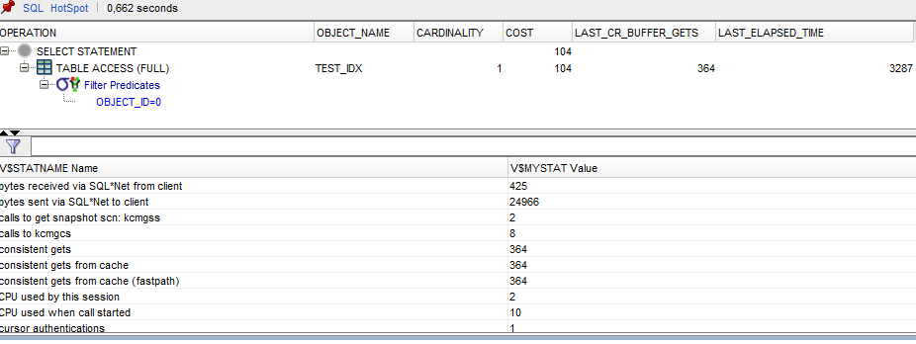

Для выборки одной строки была просканирована вся таблица.

Создадим индекс без регистрации статистики

Create index test_idx_objId on test_idx(object_id) **nologging compute statistics**;

Повторим предыдущий запрос и просмотрим трассировку

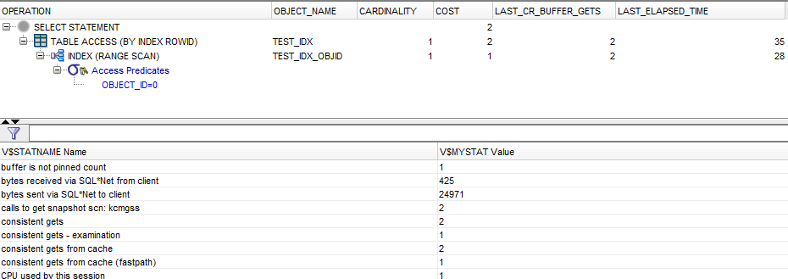

1. **Какие отличия в результатах трассировки?**

***Для выполнения дальнейших заданий, необходимо создать тестовые таблицы из схемы SH (sales_history). Файлы с кодом и данными прилагаются.***

***Указание по подготовке таблиц:***

* ***создать и заполнить таблицу SHCountries;***
* ***создать и заполнить таблицу SHCustomers.***

## В-деревья.

Выполним запрос.

SELECT /*+ FULL(c) */ c.*

FROM SHcustomers c

WHERE cust_gender = 'M'

AND cust_postal_code = 40804

AND cust_credit_limit = 10000

И рассмотрим трассировку:

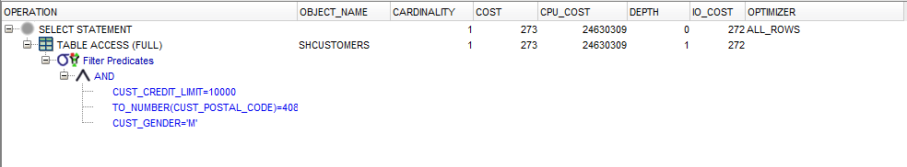

1. **Что получили?**

Создадим индексы:

CREATE INDEX cust_cust_gender_idx ON SHcustomers(cust_gender) NOLOGGING COMPUTE STATISTICS;

CREATE INDEX cust_cust_postal_code_idx ON SHcustomers(cust_postal_code) NOLOGGING COMPUTE STATISTICS;

CREATE INDEX cust_cust_credit_limit_idx ON SHcustomers(cust_credit_limit) NOLOGGING COMPUTE STATISTICS;

И получим информацию об индексах таблицы ShCustomers

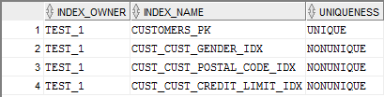

Запустим мониторинг за использование индексов.

ALTER INDEX CUSTOMERS_PK MONITORING USAGE;

ALTER INDEX CUST_CUST_POSTAL_CODE_IDX MONITORING USAGE;

ALTER INDEX CUST_CUST_GENDER_IDX MONITORING USAGE;

ALTER INDEX CUST_CUST_CREDIT_LIMIT_IDX MONITORING USAGE;

И просмотрим исходное состояние

select * from v$object_usage;

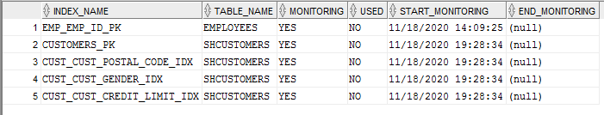

SELECT /*+ INDEX(c) */ c.* FROM SHcustomers c

WHERE cust_gender = 'M' AND cust_postal_code = 40804

AND cust_credit_limit = 10000

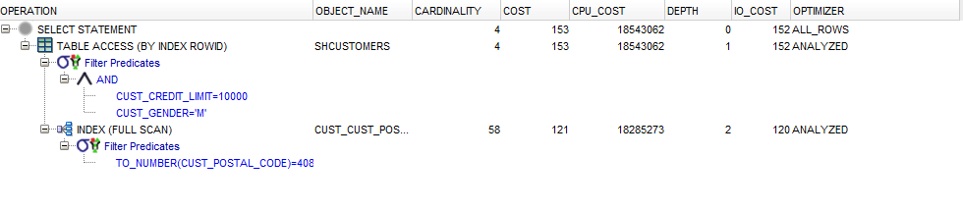

1. **Что получили?**

Использование битовых индексов НЕ РАБОТАЕТ для 11.0.2

SELECT /*+ INDEX_COMBINE(c) */ c.*

FROM Shcustomers c

WHERE cust_gender = 'M'

AND cust_postal_code = 40804

AND cust_credit_limit = 10000;

select * from v$parameter order by name;

### Многоключевой индекс

Удалим индексы

* Сформируем список для удаления:

SELECT 'drop index '||i.index_name||';'

FROM user_indexes i

WHERE i.table_name = 'SHCUSTOMERS'

AND NOT EXISTS

(SELECT 'x'

FROM user_constraints c

WHERE c.index_name = i.index_name

AND c.table_name = i.table_name

AND c.status = 'ENABLED');

* И удалим.

drop index CUST_CUST_GENDER_IDX;

drop index CUST_CUST_POSTAL_CODE_IDX;

drop index CUST_CUST_CREDIT_LIMIT_IDX;

Создадим индекс по трем полям:

CREATE INDEX cust_gender_limit_code_idx ON SHcustomers(cust_gender,cust_credit_limit,cust_postal_code) NOLOGGING COMPUTE STATISTICS;

Выполним запрос и просмотрим план исполнения. Сравним результатты для разных вариантов условия выборки данных.

1. SELECT /*+ INDEX(c) */ c.* FROM SHcustomers c WHERE cust_gender = 'M'

AND cust_postal_code = 40804

AND cust_credit_limit = 10000;

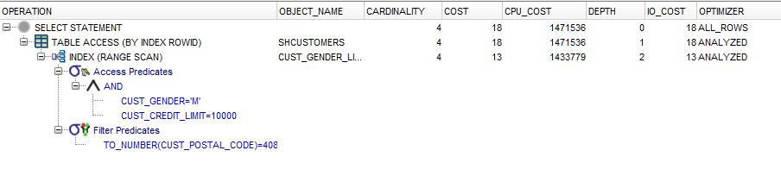

Изменим условие выбора и просмотрим план выполнения запроса:

1. SELECT /*+ INDEX(c cust_gender_limit_code_idx) */ c.*

FROM Shcustomers c

WHERE cust_gender = 'M'

AND cust_credit_limit = 10000;

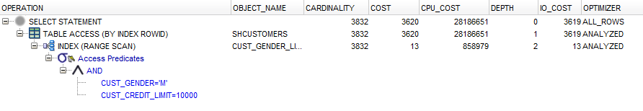

1. **Что получили? (сравнить COST, CARDINALITY)**

Еще вариант изменения в запросе.

1. SELECT /*+ INDEX(c cust_gender_limit_code_idx) */ c.* FROM SHcustomers c WHERE cust_gender = 'M' AND cust_postal_code = 40804;

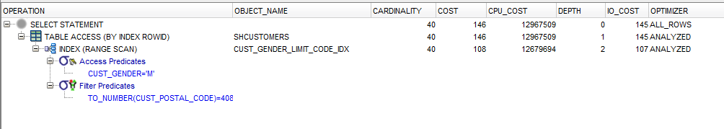

1. **Что получили? (сравнить COST, CARDINALITY)**

И последний вариант.

1. SELECT /*+ INDEX(c) */ c.* FROM SHcustomers c WHERE cust_postal_code = 40804 AND cust_credit_limit = 10000;

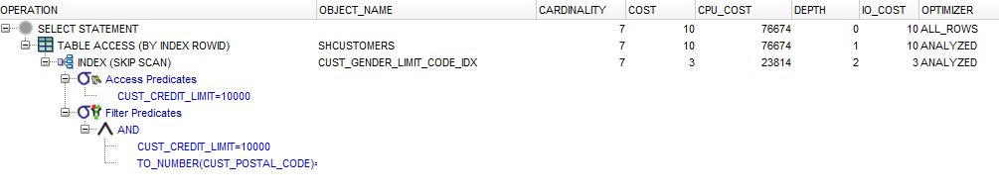

1. **Что получили? (сравнить COST, CARDINALITY)**

**Указать причины расхождений с статистике выполнения.**

## BitMap ‑индексы

Удалим все индексы, созданные ранее, и создадим индексы организованные как BitMap по полям фразы WHERE.

CREATE BITMAP INDEX cust_cust_gender_bidx ON SHcustomers(cust_gender) NOLOGGING COMPUTE STATISTICS;

CREATE BITMAP INDEX cust_cust_postal_code_bidx ON SHcustomers(cust_postal_code) NOLOGGING COMPUTE STATISTICS;

CREATE BITMAP INDEX cust_cust_credit_limit_bidx ON SHcustomers(cust_credit_limit)NOLOGGING COMPUTE STATISTICS;

**В Версии Oracle 11.2.0 не работает!!**

## Использование индексов для выборки данных

Создадим индекс по ФИО клиента.

CREATE INDEX cust_last_first_name_idx ON SHcustomers(cust_last_name,cust_first_name) NOLOGGING COMPUTE STATISTICS;

Выполним запрос в котором выполним вывод значения полей в следующем порядке: **cust_last_name, cust_first_name**.

SELECT c.cust_last_name, c.cust_first_name FROM SHcustomers c;

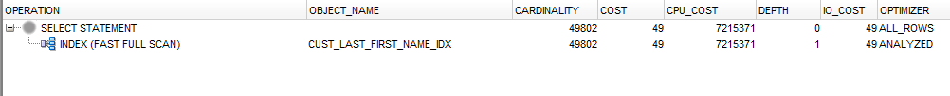

1. **Что получили? (что будет, если прядок следования полей изменить или добавить еще поля)**

Удалим созданный ранее индекс cust_last_first_name_idx и создадим два новых по отдельности для каждого поля **cust_last_name, cust_first_name**.

CREATE INDEX cust_cust_last_name_idx ON SHcustomers(cust_last_name) NOLOGGING COMPUTE STATISTICS;

CREATE INDEX cust_cust_first_name_idx ON SHcustomers(cust_first_name) NOLOGGING COMPUTE STATISTICS;

Сформируем план выполнения запроса:

SELECT /*+ INDEX_JOIN(c cust_cust_first_name_idx cust_cust_last_name_idx) */ c.cust_last_name, c.cust_first_name FROM SHcustomers c;

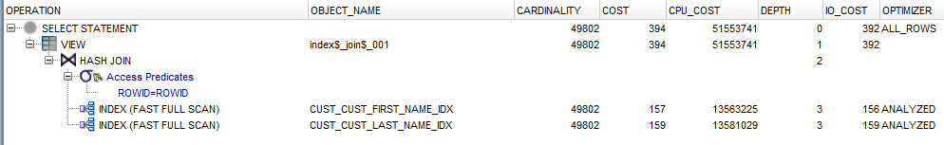

1. **Что получили? (сравнить с планом выполнения предыдущего запроса)**

Удалим все ранее созданные индексы, кроме CUSTOMERS_PK и cust_cust_last_name_idx и сформируем план выполнения запроса:

SELECT cust_id, country_id FROM SHcustomers WHERE LOWER( cust_last_name) LIKE 'gentle';

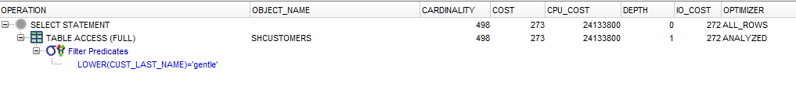

1. **Что получили? (почему индекс не используется?)**

Создадим индекс, основанный на функции LOWER().

CREATE INDEX lower_cust_last_name_idx ON SHcustomers(LOWER(cust_last_name));

И рассмотрим новый план выполнения предыдущего запроса.

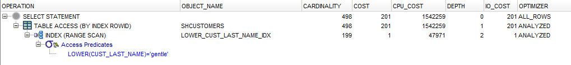

1. **Что получили? (сравнить оба плана)**

## Сравнение индексов и таблиц, организованных по индексу.

Создадим таблицу из схемы SH SH promotions. Файлы для создания и заполнения прилагаются.

CREATE table promotions_iot (promo_id number primary key, promo_name VARCHAR2(40), promo_subcategory VARCHAR2 (30), promo_category VARCHAR2 (30) , promo_cost NUMBER, promo_begin_date DATE, promo_end_date DATE) ORGANIZATION INDEX;

И заполним ее.

INSERT INTO promotions_iot

SELECT promo_id, promo_name, promo_subcategory, promo_category, promo_cost, promo_begin_date, promo_end_date

FROM Shpromotions;

Выполним несколько запросов к таблице Shpromotions.

1. SELECT /*+ NO_INDEX(s) */ * FROM SHpromotions s WHERE promo_id > 300;

Для примера важно не использовать индекс PROMO_PK, поэтому отключим его (/*+ NO_INDEX(s) */)

План выполнения запроса будет:



Подключим индекс PROMO_PK.

1. SELECT /*+ INDEX(promotions) */ * FROM SHpromotions WHERE promo_id > 300;

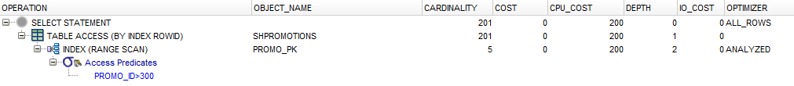

1. **Что получили? (сравнить оба плана)**

Теперь воспользуемся таблицей, организованной по индексу.

SELECT * FROM promotions_iot WHERE promo_id > 300;

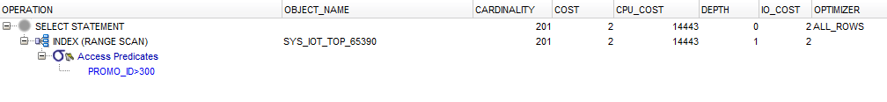

1. **Что получили? (сравнить с предыдущими планами, какой план лучше?)**

## Сканирование с пропуском

Создадим тестовую таблицу и заполним ее.

create table t(c number, d number);

begin

for i in 1..10000 loop

insert into t values(1,i);

end loop;

end;

create index it on t(c,d);

Создадим простой запрос и сформируем план его выполнения

select count(*) from t where d=1;

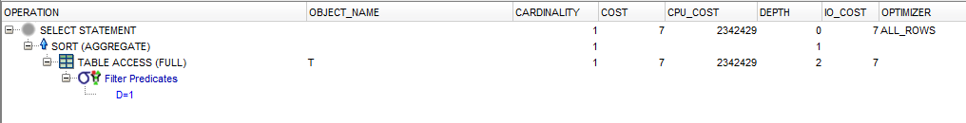

1. **Что получили? (Почему не используется индекс?)**

Сформируем статистику по этой таблице.

execute dbms_stats.gather_table_stats('TEST_1','T',cascade=>TRUE);

и повторим наш запрос.

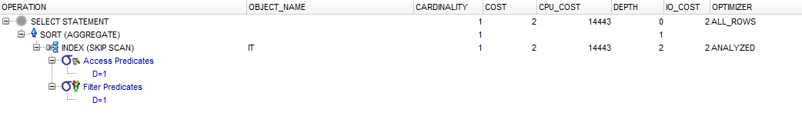

1. **Что получили?**

Изменим запрос и укажем, что необходимо использовать индекс, как он есть.

select /*+ INDEX_FFS(t it) */ count(*) from t where d=1;

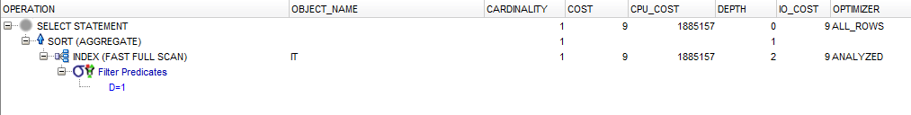

1. **Что получили? (Сравнить использование индексов)**